4IZ363 – Komplexní systémy

Simulace situace pěší dopravy v oblasti východu z Hlavního nádraží Praha

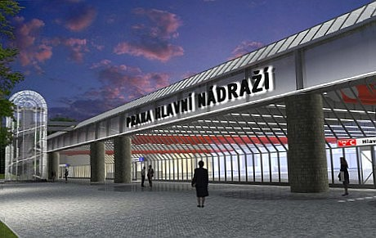

Štěpán Pilař
Vojtěch Zrůst

Úvod
Hlavní nádraží v Praze vytváří jeden z důležitých styčných bodů a tak není divu, že se zde ve špičce tvoří davy jejichž dynamika je ovlivňována mnoha faktory. V tomto projektu se zaměřujeme na východy směřující k ulici Opletalova, konkrétně dvojici dveří hned vedle oblíbené restaurace Potrefená husa kam směřují lidé právě z Opletalovy ulice (přicházející z Masarykova nádraží, nebo Václavského náměstí) a také z tramvajové zastávky Hlavní nádraží (tramvaje č. 5, 9, 26). Cílem práce je zjistit, zda by změna některých parametrů vedla ke změně charakteru provozu.

Modelovaný systém
Model zahrnuje prostor zhruba 16 x 20 m2 kde zhruba polovinu tvoří venkovní prostory a druhou polovinu pak část prostoru haly. Uprostřed je pak stěna haly ve které jsou dvoje posuvné dveře. Každé dveře mají čidlo, které detekuje pohyb v určitém radiusu.
Naměřené hodnoty prostoru a dveří zobrazuje následující tabulka a schéma:
šířka otevřených dveří | 120 cm
vzdálenost otevřených dveří | 250 cm
poloměr pro otevření (reakční radius) | 125 cm
doba otevírání dveří | 2,5 s
doba zavírání dveří | 3 s
reakční doba | zanedbatelná
Tabulka 1: Naměřené parametry dveří
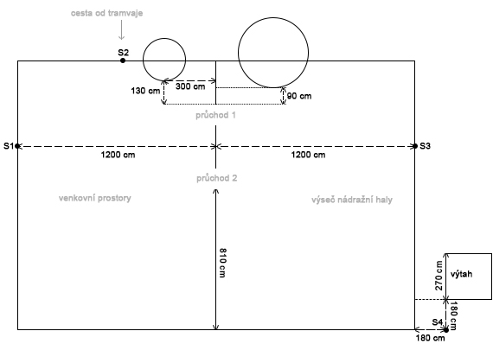Obrázek 1: Naměřené parametry prostoru

V tomto prostoru se pohybují chodci (pedestrians), kteří chodí z bodů S1, S2 do bodů S3, S4 a naopak. Každý chodec má určen vlastní cíl a rychlost chůze. Po dobu chůze je pak ovlivňován dalšími chodci, dveřmi (doors) a překážkami (obstacles).
Dveře ovlivňují chodce těmito parametry:
- šířka (čím širší, tím více chodců může projít najednou)
- reakční radius (zaregistruje-li čidlo chodce příliš pozdě, chodec bude muset počkat, než se dveře zastaví)
- doba otevírání a zavírání (otevírají se příliš pomalu, chodec musí počkat, než se dveře otevřou)
- prodleva před zavřením dveří při absenci pohybu

Překážky ovlivňují chodce pouze tím, kde jsou umístěny a jak jsou velké.

Popis modelu
Jeden patch odpovídá jednomu decimentru čtverečnímu, dva ticky odpovídají jedné sekundě.
Model obsahuje dva typy agentů - chodce a dveře. V situačním plánu jsou černými patchi reprezentovány neprůchodné (ale průhledné) překážky, šedou reprezentují dveře. Barevné oblasti v okrajích plánu znázorňují „vstupy“ do modelu. V těchto oblastech jsou vkládáni noví chodci do modelu a jsou z něj zde také odebíráni.
Chodci implementují jednoduché chování pro pohyb ze startu do cíle. Cíl je určen shodnou barvu chodce. Dokud chodec neprojde dveřmi má za cíl bližší ze dvou dveří, když jimi projde, směřuje ke svému cíli.
Chodci se navzájem naivně vyhýbají, pokud můžou. V případě, že uvíznou v zácpě, zcela se zastaví (ze své rychlosti na nulu) a čekají. Pokud se zácpa neuvolní, zamíří ke druhým dveřím. Při dosažení cíle je chodec odebrán z modelu.
Rychlost každého chodce je náhodná z normální distribuce se střední hodnotou odpovídající 4,8 km/h. Rychlost je zdola i shora omezena. Hustota provozu je odvozena z reálných měření a lze ji nastavit posuvníkem pedestrian-density (hodnota odpovídá střední hodnotě Poissonova rozdělení).
Dveře jsou agenti umístění v linii zdi a v modelu reprezentují spíše senzor dveří. Samotné dveře jsou reprezentovány šedými patchi na obě dvě strany od senzoru. Chování dveří ovlivňují čtyři parametry:
- door-width značí šířku dveří v počtu patchů, reálná hodnota je 12
- sensor-range je poloměr dosahu senzoru spouštějícího otevírání dveří, reálná hodnota je 12
- time-to-close je počet ticků, za které se dveře plně otevřou nebo plně zavřou, reálná hodnota je 6 (tj. 3 sekundy); díky diskrétnímu prostoru i času je otevírání dveří pouze velmi hrubou aproximací skutečnosti a některé kombinace šířky a rychlosti otevírání dveří nejsou funkční a uživatel je o tom varován
- delay-before-closing je prodleva mezi okamžikem, kdy ustane pohyb v prostoru vymezeném sensor-range, a spuštěním zavírání dveří; ve skutečnosti je tato prodleva laicky nezměřitelná, tj. výchozí hodnota 0, ale v modelu je možné jí nastavit
Parametry sensor-range a delay-before-closing lze měnit za běhu simulace a projeví se. door-width a time-to-close jsou použity pouze při počátečním nastavení modelu.
V modelu je též přepínač door-on, který umožňuje odstranit dveře z modelu (z implementačních důvodů zůstávají agenti-senzory v modelu).
Podrobnější popis a použití modelu je přímo jeho součástí (záložka „Info“).

Výsledky
Pomocí vlastního kódu jsme vygenerovali základní scénáře (setupy), které jsme následně testovali.
Pro každou kombinaci jsme provedli 20 testů, trvajících 410 ticků, jejichž data se nám zaznamenávala do souboru, ten jsme následně zpracovali a vytvořili z nich grafy viz níže. (V případě, že by vás zajímala samotná vygenerovaná data, můžete si je stáhnout zde: https://github.com/Mingan/complex-systems – soubor csv obsahuje neupravená data, soubor ods pak zformátovaná a upravená data + níže zobrazené grafy – tento soubor byl vytvořen programem LibreOffice Calc)
Celkem bylo těch setupů nakonec bylo víc 9 Setupů s tím, že každý se spouštěl pro tři různé hustoty chodců (pedestrian-density) – všechny tyto setupy znázorňuje následující tabulka:
Tabulka 2: tady se mi nic nezorbazuje a ani bych to tam nedával Setupy

Průměrný počet chodců, kteří dosáhli cíle
Graf 1: Průměrný počet chodců, kteří dosáhli cíle
Jak již nadpis napovídá, tento graf nám znázorňuje průměrný počet chodců, kteří dosáhli cíle za jednotku času (1 tick). Pro každý setup je zde uveden stav pro tři různé hustoty chodců (pedestrian-density). Z následujícího grafu se dá vyčíst, že změny parametrů neměly větší vliv na tento ukazatel. Nejvíce, zdá se, jej ovlivnilo zvýšení dosahu sensoru (sensor-range) – viz setup 3 a šířka dveří (door-width) v setupu 8 a 9.

Průměrný „věk“ chodců, kteří dosáhli cíle
Graf 2: Průměrný „věk“ chodců, kteří dosáhli cíle
Věk je v tomto případě myšleno jak dlouho to chodci trvalo dostat se ze startu do cíle. (Připomínám, že jeden tick = 0,5 s).
Zde vidíme opět vliv (nyní už o něco výraznější) stejných parametrů jako u předchozího grafu. Obzvláště pak nastavení dosahu sensoru se zdá, že výrazněji ovlivňuje tento faktor.

Průměrná doba čekání chodců, kteří dosáhli cíle
Graf 3: Průměrná doba čekání chodců, kteří dosáhli cíle
Tento graf sleduje průměrně jak dlouho (kolik ticků) čeká jeden chodec v průběhu celé své cesty.
Na tomto grafu je vidět, že i když jsou průchody relativně malé, provoz je zde docela volný a chodci nemusí moc čekat (prakticky vůbec). Ve špičce (pedestrian-density = 1) však tato hodnota viditelně vzroste. Přesto však zůstává v únosné míře.

Průměrný kumulativní součet chodců, kteří dosáhli svého cíle
Graf 4: Průměrný kumulativní součet chodců, kteří dosáhli svého cíle
Tento graf zobrazjue průměrný kumulativní součet chodců, kteří dosáhli svého cíle za daný úsek celého měření (210 ticků = 3min 25s). Tento graf víceméně kopíruje první graf, kde jsou ty hodnoty zachyceny formou průměr/tick.

Závěr
Pomocí tohoto modelu jsme se dozvěděli, že zvolené sledované parametry dveří a prostoru na hlavním nádraží jsou zvoleny dobře a většinu času je zde provoz volný. Občas se však mohou vytvořit mírné zácpy – pro jejich předejití by pak mohla velmi dobře posloužit změna reakčního radiusu čidla u dveří, a náročnější, ale neméně efektivní úpravou, by pak bylo rozšíření dveří. Naopak např. doba jakou se dveře otevírají/zavírají se zdá že provoz (zácpy) vůbec neovlivňuje (pokud nejde do extrémů).

Average exitst
dveře
bez dveří
60 cm
120 cm
180 cm
240 cm
9 ticků
6 ticků
3 ticky
1 tick
60 cm
120 cm
180 cm
240 cm
0 s
2 s
6 s
Averga age
dveře
bez dveří
60 cm
120 cm
180 cm
240 cm
9 ticků
6 ticků
3 ticky
1 tick
60 cm
120 cm
180 cm
240 cm
0 s
2 s
6 s
Avg waiting time
dveře
bez dveří
60 cm
120 cm
180 cm
240 cm
60 cm
120 cm
180 cm
240 cm
9 ticků
6 ticků
3 ticky
1 tick
60 cm
120 cm
180 cm
240 cm
120 cm
0 s
2 s
6 s

Cumulative exits
dveře
bez dveří
60 cm
120 cm
180 cm
240 cm
60 cm
120 cm
180 cm
240 cm
9 ticků
6 ticků
3 ticky
1 tick
60 cm
120 cm
180 cm
240 cm
120 cm
0 s
2 s
6 s

